《高级操作系统Linux》实验报告

学号 201605020427 姓名 周录松 班级 计163
实验日期： 2019 年 5 月 30 日 成绩：

一、实验目的
- 熟悉Linux的桌面环境；
- 了解Linux的文件目录结构；
- 了解Linux的命令及使用格式。
- 熟悉Linux系统的文件和目录
二、实验内容
- Linux的终端方式和文本方式下的命令操作。
- 练习并掌握常用的Linux操作命令，如ls、cat、ps、who、echo、cd、more、cp、rm、ps等；
- 学习使用Linux的在线求助系统，如man和help命令等。
- 实验操作
1、基本命令的使用
1)更改你的密码
2)显示系统日期
3)显示2003年完整的日历
4)显示1999年一月和99年一月
5)列出当前你系统上所有的用户
6)显示你的登录用户名
7)清屏
8)查看/etc/passwd文件的内容
9)在你的屏幕上输出“hello linux”
10)使用历史命令查看来查看过去所输入的20条命令
11)运行历史列表中的任意一条命令
12)Bash支持命令和文件名连同TAB键补齐的特性，对命令和文件名均尝试使用这种特性
2、文件和目录操作
1)查看你当前的目录，是那一个目录
2)切换你当前的目录到root目录
3)在root目录并且在这个目录下列出一个简单的和一个长串文件的列表
4)列出当前目录下所有的文件，列出当前目录下所有的文件，包括子目录中的文件。
5)回到你的home目录下，列出它的内容包括隐藏文件
6)在home目录下创建一个名为mydir的目录，显示出~/mydir（不要显示目录中内容），每个目录的大小
7)进入到mydir目录，创建两个0字节的文件，命名为myfile1和myfile2
8)显示出myfile1和myfile2的大小
9)删除mydir目录
10)查看/etc/passwd文件的内容，这个文件包含所有使用系统的用户信息，复制/etc/passwd 文件至home目录下，并且重命名为usersfile
11)列出以users开头的所有文件
12)用一条命令完成创建一个sub1目录，并在sub1下创建一个名为sub2的目录
13)进入sub2目录并且创建一个 名为myfile的文件
14)返回home目录，复制整个sub1目录中所有的内容，命名为tree1
15)现在你有两个目录树，分别是sub1和tree1。将tree1移至sub1中
3、创建用户帐户
1)在命令行下用root用户增加2个用户，命名为user1 user2，给两个用户设置密码
2)分别用user1 user2 登录系统，查看其用户主目录，并在目录下创建文件和目录
3)在user1登录的终端，试着更改到/home/user2目录，或者读取/home/user2下的内容，看是否能够成功
4)切换到user2，在home目录下更改权限，使得其他用户可以读并且访问它。再次在user1下尝试访问/home/user2目录，看是否能够成功
5)在user1下，试着创建和删除user2下的home目录中的文件，看是否能够成功

四、源程序清单、测试数据及结果。
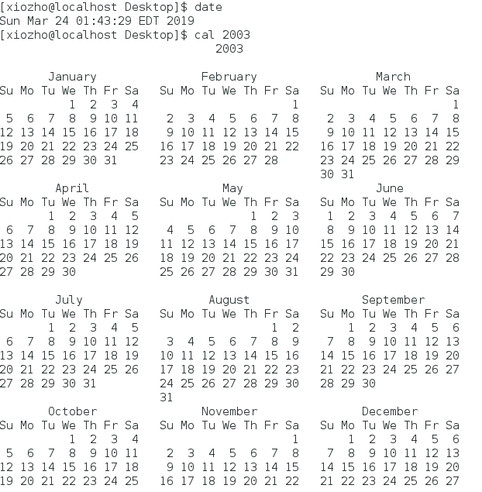
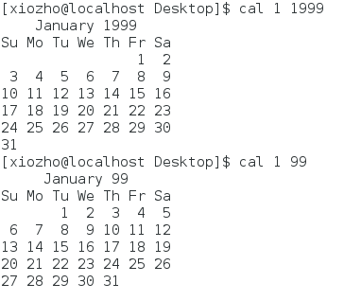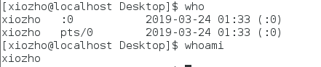
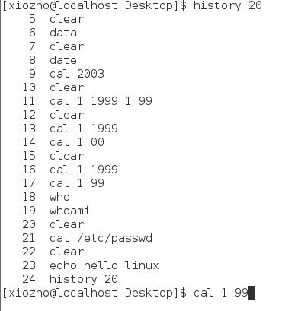
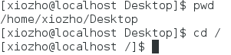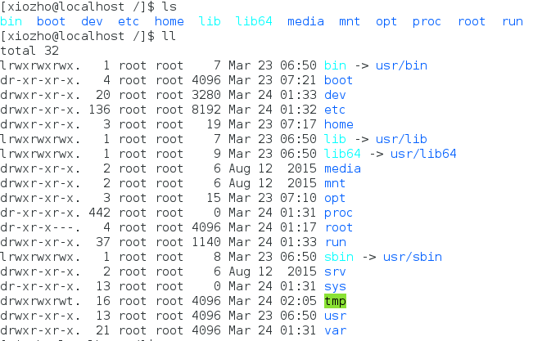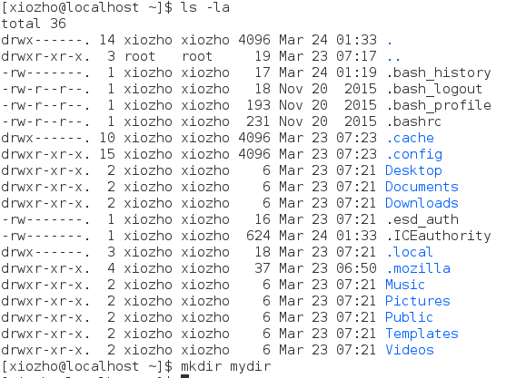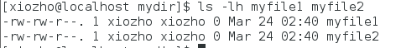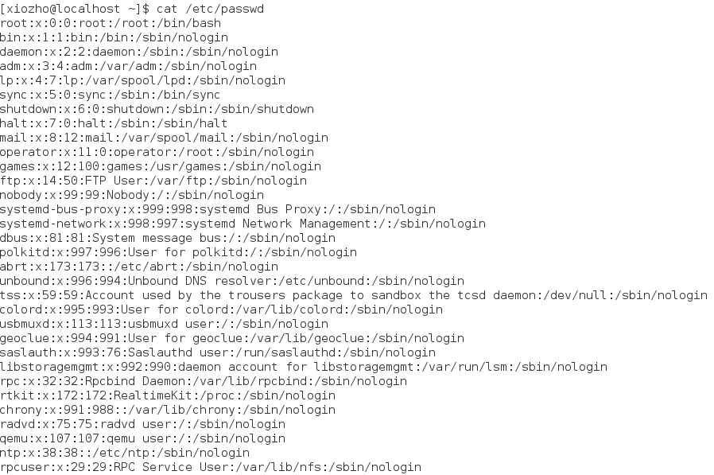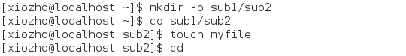

五、实验小结
通过本次实验，我理解了如何使用Linux系统及其相关的配置；学习了许多常用命令以及他们的书写格式，并对其输出结果有了更为直观的认识；学习了Linux的在线求助系统，让我对不熟悉的命令有一个更为全面的认识。

